MERCADO DE PISOS COMPARTIDOS
Mujer joven soltera busca… Este es el perfil del demandante de alquiler de habitaciones en España
- El 53% de quienes comparten vivienda son mujeres, frente al 47% de hombres, consolidando un cambio de perfil iniciado el año anterior
- La edad media se sitúa en los 31 años y los grupos más numerosos son los jóvenes de entre 18 y 24 años (44%) y los adultos de entre 25 y 34 años (33%)
- Andalucía concentra el mayor porcentaje de personas que comparten piso (23%), seguida de Madrid (20%), Cataluña (13%) y la Comunidad Valenciana (12%)

Madrid, 1 de septiembre de 2026
Las mujeres jóvenes se consolidan como el principal perfil de quienes comparten piso en España. Concretamente, el 53% de las personas que viven en un piso compartido son mujeres, frente al 47% de hombres, confirmando el cambio de tendencia iniciado el año anterior. Además, la edad media de este colectivo se mantiene estable en los 31 años, mientras que los grupos de entre 18 y 24 años y de entre 25 y 34 años concentran cerca de tres cuartas partes de toda la demanda de habitaciones, según los datos del análisis “Perfil de las personas que comparten vivienda”, elaborado por Fotocasa Research durante el primer semestre de 2026. El estudio también muestra que la demanda de vivienda compartida continúa siendo una fórmula especialmente presente entre quienes aún viven con sus padres, aunque también gana presencia entre personas que ya conviven con otras personas no familiares o incluso con su pareja. Territorialmente, Madrid se posiciona como la comunidad autónoma con mayor peso entre quienes comparten piso.

"Es especialmente llamativo que las mujeres se hayan convertido en el perfil mayoritario de quienes comparten piso, porque pone de manifiesto hasta qué punto el problema de la vivienda está transformando la forma de vivir de toda una generación. Cada vez más personas con empleo recurren al alquiler de una habitación porque el coste de una vivienda completa resulta inasumible. Compartir piso ha dejado de ser una opción asociada a una etapa concreta de la vida para convertirse en una estrategia de ‘supervivencia económica’ que permite reducir el esfuerzo salarial. Sin embargo, esta realidad tiene consecuencias que van mucho más allá del mercado inmobiliario. Cuando la emancipación se retrasa o solo es posible a través de fórmulas de convivencia compartida, también se retrasa la creación de nuevos hogares, la posibilidad de desarrollar un proyecto de vida en pareja o de formar una familia con efectos directos sobre la emancipación juvenil, la formación de familias y la natalidad”, explica María Matos, directora de Estudios y portavoz de Fotocasa.

PERFIL DE LAS PERSONAS QUE COMPARTEN PISO EN ESPAÑA
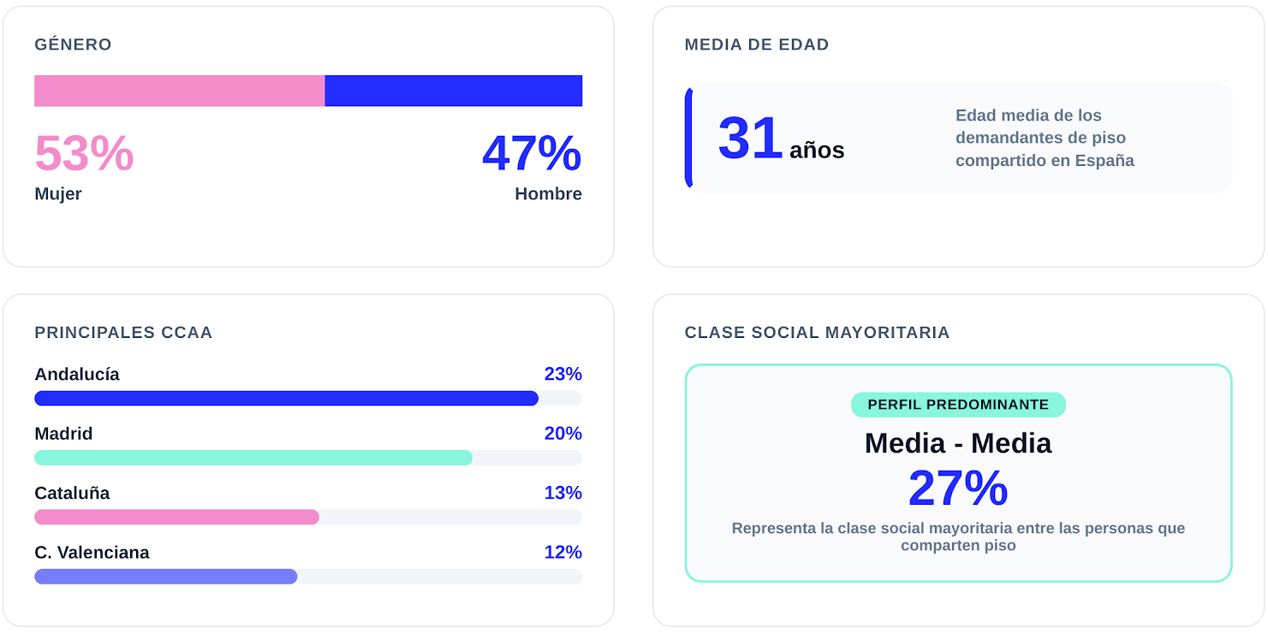

Las mujeres consolidan el cambio de tendencia
El perfil de quienes comparten vivienda en España ha experimentado un cambio significativo en los últimos años. Durante el primer semestre de 2026, el 53% de las personas que viven en pisos compartidos son mujeres, mientras que el 47% son hombres. La evolución resulta especialmente llamativa si se compara con la registrada dos años antes. En el primer semestre de 2024, los hombres representaban el 55% de este colectivo y las mujeres el 45%. Un año después se produjo el cambio de tendencia y, en 2026, las mujeres consolidan su posición como grupo mayoritario.
Los menores de 35 años son mayoritarios
La juventud continúa siendo el principal rasgo de quienes optan por compartir piso. La edad media se sitúa en 31 años, prácticamente estable respecto al año anterior. El grupo más numeroso corresponde a las personas de entre 18 y 24 años, que representan el 44% del total. Muy cerca se sitúan quienes tienen entre 25 y 34 años, con un 33%. A partir de esa edad, el peso disminuye de forma notable. Las personas de entre 35 y 44 años representan el 5%, mientras que quienes tienen entre 45 y 54 años alcanzan el 7%. Por su parte, el colectivo de entre 55 y 75 años supone un 12%, una proporción similar a la registrada el año anterior. En conjunto, los menores de 35 años reúnen aproximadamente tres cuartas partes de todas las personas que comparten vivienda en España.

La mayoría de demandantes vive con sus padres
La situación de convivencia también refleja la diversidad de perfiles que recurren al piso compartido. El grupo más numeroso de demandantes corresponde a quienes todavía viven con sus padres, que representan el 40% del total. Aunque sigue siendo la situación predominante, su peso disminuye ligeramente respecto al año anterior. En segundo lugar, aparecen quienes ya comparten vivienda con personas no familiares, una situación que alcanza al 24% de este colectivo. Por detrás se sitúan quienes viven con su pareja (9%), quienes viven solos (9%) y quienes conviven con su pareja e hijos (10%). También aparecen otros perfiles menos frecuentes, como quienes viven solos con sus hijos (2%), quienes residen en familias extensas (2%) o quienes se encuentran en otras situaciones residenciales (4%).

Andalucía concentra el mayor volumen
Por comunidades autónomas, Andalucía es el territorio con mayor presencia de personas que comparten vivienda, concentrando el 23% del total. Le sigue Madrid, con un 20%, mientras que Cataluña representa el 13% y la Comunidad Valenciana el 12%. Estos cuatro territorios concentran buena parte de la actividad relacionada con el mercado del alquiler de habitaciones y continúan siendo los principales polos de demanda. Por último, en términos socioeconómicos, la clase social media-media continúa siendo la predominante entre quienes comparten piso y representa el 27% del total.
Sobre Fotocasa
Fotocasa es uno de los principales portales inmobiliarios de España, con una amplia oferta de viviendas de segunda mano, promociones de obra nueva y alquileres que pertenece a Fotocasa Group.
Mensualmente, elabora el Índice inmobiliario Fotocasa, un informe de referencia que analiza la evolución del precio medio de la vivienda en España, tanto en venta como en alquiler. Desde 2017, desarrolla además estudios sociológicos bajo el sello Fotocasa Research, con el objetivo de aportar conocimiento y análisis en profundidad sobre las tendencias del mercado y el comportamiento de los ciudadanos en relación con la vivienda.
Toda la información y los últimos comunicados están disponibles en su Sala de Prensa

Sobre Fotocasa Group
Fotocasa Group es un referente del sector inmobiliario en España, con más de 25 años de experiencia liderando la transformación del real estate a través de la innovación, los datos y la tecnología.
Bajo su marca paraguas, Fotocasa Group impulsa y da visibilidad a un ecosistema de marcas líderes —Fotocasa, habitaclia, Fotocasa Pro, Datavenues, Witei e Inmoweb— que ofrecen soluciones integrales tanto para particulares como para profesionales del sector.
Fotocasa, la marca insignia del grupo, conecta cada día a millones de personas con su próximo hogar, ofreciendo la mayor oferta de viviendas de segunda mano, obra nueva, alquiler y compraventa, junto con análisis y contenidos que la consolidan como un auténtico referente del mercado inmobiliario.
Fotocasa Group forma parte de Scout24, el grupo tecnológico alemán líder en Europa que opera ImmoScout24.

Sobre Scout24

Scout24 es una de las empresas tecnológicas líderes en Alemania. Con el marketplace ImmoScout24, especializado en el sector residencial y comercial, conectamos con éxito a propietarios, agentes inmobiliarios, inquilinos y compradores desde hace más de 25 años.

Con aproximadamente 19 millones de usuarios al mes en su web o aplicación, ImmoScout24 es el líder del mercado en listados y búsqueda inmobiliaria digital. Para digitalizar el proceso de las transacciones inmobiliarias, ImmoScout24 desarrolla continuamente nuevos productos y construye un ecosistema conectado y rico en datos para el alquiler, la compra y el sector inmobiliario comercial en Alemania y Austria. Scout24 es una sociedad anónima que cotiza en bolsa (ISIN: DE000A12DM80, Ticker: G24) y miembro del DAX, así como del DAX 50 ESG y el DAX 50 ESG+.

Departamento Comunicación Fotocasa
Anaïs García
comunicacion@fotocasa.es
620 66 29 26

